Жили-были поп да дьякон. Приход бедный был, не во что ни обуться, ни одеться, и в изголовье положить нечего. Вот и придумали они, как на сапожишки разжиться. Дьякон говорит:
— Давай-ка, поп, я буду воровать, а ты будешь ворожить.
Поп спрашивает:
— Чего будешь воровать?
— Лошадей! Буду их прятать. Ты будешь деньги брать — про лошадей рассказывать.
Вот дьякон пошел ночью, тройку увел и в овраг свел.
— Ну, поп, я тройку увел и в овраг свел. Пришлю к тебе мужиков, ты будешь гадать, по черной книге читать, по сотне рублей денег брать. Чур, деньги пополам!
Вот дьякон увидал мужиков, у которых лошадей украл, и сказал им:
— Идите к попу: он вам про лошадей погадает.
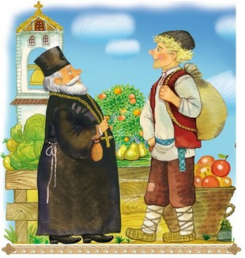
Мужики обрадовались, скорехонько к попу собрались.
— Ох ты, батюшка, отец духовный, ты видишь свет: не знаешь ли, где наших лошадей след?
— Ничего, друзья, не знаю, разве в черну книгу погадаю — все узнаю. Придите наутро.
Пришли они наутро, сказал поп:
— Ну, мужички, ваши лошади в лесу: дорогу только я вам не скажу, дайте сотенку рублей!
— Сотенку дадим, только путь-дорогу расскажи, до коней доведи.
Мужики сотенку вынимали, алчному попу в руки давали. Сотенку поп взял, про лошадей им рассказал:
— Идите в поле, лошади в рву стоят, аржану соломушку едят.
Мужики в поле пошли и лошадушек нашли.
Назавтра праздник — воскресенье, к обеденке — дон-дон! Вот пришли добрые люди к обеденке, стали молиться. Обеденка отошла, дьякон лист бумаги берет, нову проповедь читает:
— А послушайте, миряне, что я вам буду читать! У нас приход-от бе-е-дный, корми-и-ться нам не-че-м; дьякон собирал-ся лошадей во-ро-вать, а попу-то велел во-ро-жить. Слышите ли, миряне? Свел дьякон трой-ку ло-ша-де-ей, отвел в о-враг, по-пу-то ска-за-ал; он в черной книге у-зна-ал, а с мужиков сотню рублей взял и про лошадей рассказал…
А поп-то и говорит:
— Сказал ду-р-а-ак, ду-р-а-ак дьякон, не во все лю-ди бя-кай, знай ты да я! И обедня, братие, вся-я!

